2023年一级建造师《工程经济》考试真题及答案解析
单选题
下列每小题的四个选项中，只有一项是最符合题意的正确答案，多选、错选或不选均不得分。
1.根据《建设工程工程量清单计价规范》规定，代表专业工程的项目编码是( )。
A.1,2位
B.5,6位
C.3,4位
D.7,8,9位
【答案】C
【解析】其中1、2位为相关工程国家计量规范代码，3、4位为专业工程顺序码，5、6位为分部工程顺序码，7、8、9位为分项工程项目名称顺序码

2.某公司希望所投资项目在第5年末回收1000万元资金，若年复利率为6%，则公司现在需要投入约( )万元。
A.747.258
B.769.231
C.792.094
D.806.452
【答案】A
【解析】按照复利计算：F=P(1+6%)5，则P=1000/(1.06)5=747.258万元
【相关考点】1Z101012资金等值计算及应用p6

3.某公司年初存入银行100万元，年名义利率4%，按季复利利息，第5年末该笔存款本利和约为( )万元。
A.117.258
B.121.665
C.122.019
D.126.973
【答案】C
【解析】(1+4%/4)-1=4.06%，100×(1+4.06%)=122.019

4.下列成本费用要素中，属于经营成本的是( )。
A.修理费
B.折日费
C.摊销费
D.利息支出
【答案】A
【解析】经营成本=总成本费用一折引旧费一摊销费一利息支出
经营成本=外购原材料、燃料及动力费+工资及福利费+修理费+其他费用
【相关考点】技术方案现金流量表的构成要素P52

5.下列企业支出中属于资本性支出的是( )。
A.长期投资支出
B.大额原材料采购支出
C.公益性捐赠支出
D.分配股利支出
【答案】A
【解析】资本性支出：是指通过它所取得的效益及于几个会计年度(或几个营业周期)的支出，如企业购置和建造固定资产、无形资产及其他资产的支出、长期投资支出等，对于这类支出在会计核算中应予以资本化形成相应的资产。
【相关考点】支出的类别

6.建筑企业对外提供机械作业取得的收入属于( )。
A.营业外收入
B.建造合同收入
C.提供劳务收入
D.销售商品收入
【答案】C
【解析】提供劳务收入是指企业通过提供劳务作业而取得的收入。
建筑业企业提供劳务一般均为非主营业务，主要包括机械作业、运输服务、设计业务、产品安装、餐饮住宿等。
【相关考点】收入分类

7.下列人工定额制定方法中属于技术测定法的是( )。
A.统计分析法
B.比较类推法
C.经验估计法
D.写实记录法
【答案】D
【解析】技术测定法是根据生产技术和施工组织条件，对施工过程中各工序采用测时法、写实记录法、工作日写实法，测出各工序的工时消耗等资料，再对所获得的资料进行科学的分析，制定出人工定额的方法。
【相关考点】1Z103022人工定额的编制-人工定额的制定方法P204

8.国际工程投标报价中，现场管理费应列入( )。
A分包报价
B.开办费
C待摊费用
D.暂定金额
【答案】C
【解析】国际工程投标报价的组成应根据投标项目的内容和招标文件的要求进行划分。其中，现场管理费、临时工程设施费、保险费、税金等是在工程量清单中没有单独列项的费用项目，需将其作为待摊费用分摊到工程量清单的各个报价分项中去。
【相关考点】1Z103082国际工程投标报价的组成P325

9.某设备原值9万元，累计已提折旧3万元，现在市场价值4万元，若此对进行设备更
新分析，则其沉没成本为( )元。
A.2
B.3
C.4
D.5
【参考答案】A
【解析】沉没成本=设备账面价值-当前市场价值;或沉没成本=(设备原值-历年折旧费)-当前市场价值=(9-3)-4=2万元。

10.施工单位已经缴费的工程一切险以及第三方责任险，监理计量采用的方法( )。
A.均摊法
B.图纸
C.分解计量法
D.凭证法
【参考答案】D
【解析】凭据法:所谓凭据法，就是按照承包人提供的凭据进行计量支付。如建筑工程险保险费、第三方责任险保险费、履约保证金等项目，一般按凭据法进行计量支付。

11.下列企业资产中，属于流动资产的是( )。
A.交易性金融资产
B.在建工程
C.投资性房地产
D.债权投资
【答案】A
【解析】A选项，流动资产：可以在一年内或超过一年的一个营业周期内变现、耗用的资产。包括货币资金、交易性金融资产、衍生金融资产、应收票据、应收账款、应收款项融资、预付款项、其他应收款、存货、合同资产、持有待售资产、一年内到期的非流动资产、其他流动资产。BCD选项，非流动资产：是指变现期间或使用寿命超过一年或长于一年的一个营业周期的资产。包括债权投资、其他债权投资、长期应收款、长期股权投资、其他权益工具投资、其他非流动金融资产、投资性房地产、固定资产、在建工程、生产性生物资产、油气资产、无形资产、开发支出、商誉、长期待摊费用、递延所得税资产、其他非流动资产。

12.某企业按照1/30，n/45的条件购入100万元材料，同期银行贷款的年利率为4.35%，若企业在第40天付款，则企业放弃现金折扣的成本是( )。
A.4.35%
B.8.08%
C.24.24%
D.36.36%
【答案】C
【解析】1%(1-1%)×(360(45-30))=24.24%
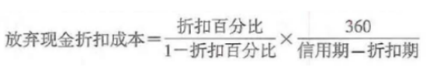

13.在下列财务分析指标中，属于企业发展能力指标的是( )。
A.净资产收益率
B.总资产周转率
C.速动比率
D.资本积累率
【答案】D
【解析】企业发展能力的指标主要有营业增长率和资本积累率等。

14.估价师根据以往实际经验获得有关资料，直接估算出分项工程中人工、材料的消耗量，从而估算出分项工程的直接费单价，这种方法称为( )
A.经验估算法
B.匡算估价法
C.定额估价法
D.作业估价法
【答案】B
【解析】匡算估价法是指估价师根据以往的实际经验或有关资料，直接估算出分项工程中人工、材料、机具的消耗量，从而估算出分项工程的人、料、机单价。采用这种方法，估价师的实际经验直接决定了估价的准确程度。因此，往往适用于工程量不大，所占费用比例较小的那部分分项工程

15某施工企业签订了总造价为2000万元的固定总价合同，工期为3年。经测算第1年末完工进度为30%，第2年累计完成完工进度为65%。则按完工百分比法确认该企业第2年的收入为( )万元。
A.800
B.700
C.1300
D.2000
【答案】B
【解析】(65%-30%)×2000=700万

16.某投资项目建筑安装工程费5080万元，设备及工器具购置4010万元，工程建设其他费3030万元，基本预备费600万元，价差预备费750万元，建设期利息488万元，以上数据为含税价，该项目的静态投资含税为( )万元。
A.12120
B.12720
C.13470
D.13928
【答案】B
【解析】静态投资部分由建筑安装工程费、设备及工器具购置费、工程建设其他费和基本预备费构成。5050+4010+3030+600=12720

17进口机电设备，离岸价1500万，国外运费75万，国外运输保险费3.16万，银行财务费6万，外贸手续费22.9万，关税税率8%，增值税率13%，国内运杂费率3%，设置购置费(含增值税)
A.1955.729
B.2002.231
C.1999.886
D.2020.094
【答案】C
【解析】进口设备抵岸价(设备原价)=货价(离岸价)+国外运费+国外运输保险费+银行财务费+外贸手续费 +进口关税 + 增值税 +消费税
=1500+75+3.16+6+22.9+(1500+75+3.16)
x8%+(1500+75+3.16)x(1+8%)
x13%=1954.886万元
设备购置费=进口设备抵岸价+国内运杂费
=1954.886+1500×3%=1999.886万元

18·编制工程量清单时，应列入其他项目清单的是( )。
A.特殊地区施工增加费
B.社会保险费
C.材料暂估价
D.工程定位复测费
【答案】C
【解析】其他项目清单：是指分部分项工程量清单、措施项目清单所包含的内容以外，因招标人的特殊要求而发生的与拟建工程有关的其他费用项目和相应数量的清单。工程建设标准的高低、工程的复杂程度、工程的工期长短、工程的组成内容、发包人对工程管理的要求等都直接影响其他项目清单的具体内容。因此，其他项目清单应根据拟建工程的具体情况，参照《建设工程工程量清单计价规范》
GB 50500-2013 提供的下列4项内容列项：
(1)暂列金额;
(2)暂估价：包括材料暂估单价、工程设备暂估价、专业工程暂估价;
(3)计日工;
(4)总承包服务。

19.有采用通用图纸施工的单位工程，上部结构和做法完全相同，但因地质条件差异其
基础部分均有局部改变，亩查这些工程上部结构的施工图预算时，宜采用的方法是( )。
A.标准预算审查法
B.分组预算审查法
C.对比审查法
D.筛选审查法
【参考答案】A
【解析】通用图纸选择标准预算审查法
20.根据《建设工程造价鉴定规范》，关于计量争议鉴定的说法，正确的是( )。
A.当事人一方仅提出异议未提供证据的，以原计量结果进行鉴定
B.当事人一方既提出异议又提出证据的，以提出异议方的计量结果进行鉴定
C.当事人就总价合同计量发生争议的，合同对工程计量没有约定的，应对全部工程量进行鉴定
D.当事人就总价合同计量发生争议的，合同对工程计量有约定的，仅就变更部分进行鉴定
【答案】A
【解析】计量争议的鉴定
1.在鉴定项目图纸完备，当事人就计量依据发生争议，鉴定人应以现行相关工程国家计量规范规定的工程量计算规则计量;无国家标准的，按行业标准或地方标准计量。但当事人在合同专用条款中明确约定了计量规则的，除外。
2.一方当事人对双方当事人已经签认的某一工程项目的计量结果有异议的，鉴定人应按以下规定进行鉴定：
(1)当事人一方仅提出异议未提供具体证据的，按原计量结果进行鉴定;
(2)当事人一方既提出异议又提出具体证据的应复核或进行现场勘验，按复核后的计量结果进行鉴定。
3·当事人就总价合同计量发生争议的，总价合同对工程计量有约定的，按约定进行鉴定;没有约定的，仅就工程变更部分进行鉴定。

21.论证新技术方案是否对产品质量有足够的保证程度，属于技术方案的是( )。
A.先进性
B.可靠性
C.经济性
D.安全性
【答案】B
【解析】技术可靠性：备选的新技术应用方案必须是成熟的、稳定的，有可借鉴的企业或项目;对尚在试验阶段的新技术应采取积极慎重的态度;采用转让取得的技术，要考虑技术来源的可靠性，主要表现在技术持有者信誉好，愿意转让技术，且转让条件合理，知识产权经过确认。同时，备选方案的技术能够实现方案设定的目标，对产品的质量性能和方案的生产能力有足够的保证程度，能防范和积极避免因方案技术可靠性不足而产生的资源浪费。
22.下列施工机械工时消耗中，属于必需消耗的工作时间的是( )。
A.施工本身造成的停工时间
B.多余工作时间
C.不可避免的无负荷下工作时间
D.低负荷下工作时间
【答案】C

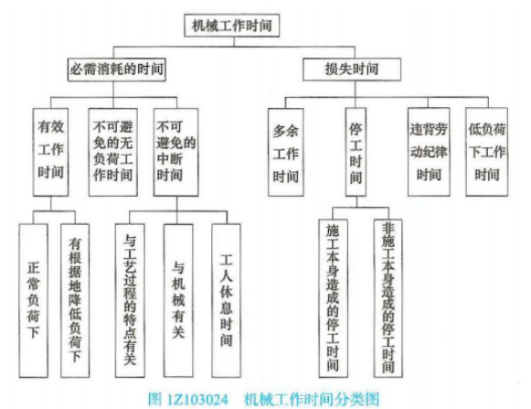
23.某施工机械预算价格140万元，折旧年限12年(按年限平均法折旧)，残值率5%，年平均工作260台班。该机械台班折旧费为( )元。
A.426.28
B.448.72
C.5115.38
D.5384.62
【答案】A
【解析】140×10000×(1-5%)÷12÷260=426.28元/台班

24.某施工企业生产所需的甲材料年度采购总量为3000吨，材料单价为6000元/吨，一次订货的固定成本和变动成本分别为3000元和1500元，每吨材料的年平均储存成本为100元，则甲材料的经济采购周转次数为( )次。
A.8
B.10
C.7
D.6
【答案】B
【解析】经济采购数量=V(2x1500×3000÷100)=300吨;采购周转次数=3000÷300=10次

25.根据《建设工程施工合同(示范文本》，承包人向监理人正式递交索赔报告应在发出索赔意向通知书后( )天内。
A.28
B.14
C.21
D.56
【答案】A
【解析】承包人应在发出索赔意向通知书后28天内，向监理人正式递交索赔报告。

26.某混凝土结构工程，工程量清单中估计工程量为8000m2，合同规定综合单价为11.3元/m2，并且当实际工程量超过估计工程量15%时，应调整单价，单价调为10元/m2。工程结束时承包商实际完成混疑土结构工程量为10000m2，则该项工程结算款为( )万元。
A.10.000
B.11.040
C.11.300
D.11.196
【答案】D
【解析】[8000×1.15x11.3+(10000-8000x1.15)×10]÷10000=11.196万元

27.已知招标工程量清单中挖土方的工程量为3000m3，其投标人在考虑工作面和放坡后，预计挖土方量为3600m3，经测算，完成该挖土方的人工费40000元，材料费2000元，施工机具使用费140000元，管理费取人、料、机械费之和的10%，利润取人、料、机费用及管理费之和的6%。不考虑其他因素，根据《建设工程量清单计价规范》，该分项工程报价的综合单价应为( )元/m”。
A.53.89
B.70.74
C.58.95
D.66.73
【答案】B
【解析】(40000+2000+140000)÷3000x(1+10%)x(1+6%)=70.74元/m3

28.某施工企业在2022年取得营业利润5000万元，固定资产盘亏600万元，处置无形资产净收益500万元，缴纳罚款支出20万元，债务重组损失800万元，该企业2022年度利润总额为( )万元。
A.3080
B.4100
C.5000
D.4080
【答案】D
【解析】5000+500-600-20-800=4080万元

29.关于资金时间价值的说法，正确的是( )。
A.资金周转速度的加快，对提升资金的时间价值有利
B.资金的时间价值与资金的使用时间长短无关
C.资金的时间价值与资金的数量无关
D.资金总额一定，前期投入越多，资金的正效益越大
【答案】A
【解析】影响资金时间价值的因素很多，其中主要有以下几点：
1.资金的使用时间。在单位时间的资金增值率一定的条件下，资金使用时间越长，则资金的时间价值越大;使用时间越短，则资金的时间价值越小。
2资金数量的多少。在其他条件不变的情况下资金数量越多，资金的时间价值就越多;反之资金的时间价值则越少。
3资金投入和回收的特点。在总资金一定的情况下，前期投入的资金越多，资金的负效益越大;反之，后期投入的资金越多，资金的负效益越小。而在资金回收额一定的情况下，离现在越近的时间回收的资金越多，资金的时间价值就越多;反之，离现在越远的时间回收的资金越多资金的时间价值就越少。
4资金周转的速度。资金周转越快，在一定的时间内等量资金的周转次数越多，资金的时间价值越多;反之，资金的时间价值越少。

30.企业为生产产品发生的可归属产品成本的费用，应当在( )时，将已销售产品的成本计入当期损益。
A.产品生产完成
B.确认产品销售收入
C.产成品入库
D.收到产品销售贷款
【答案】B
【解析】企业为生产产品、提供劳务等发生的可归属于产品成本、劳务成本等的费用，应当在确认产品销售收入、劳务收人等时，将已销售产品、已提供劳务的成本等计入当期损益。

31.某工程在施工过程中，因不可抗力造成永久性工程损失55万元，承包人受伤人员医药费6万元，施工机具损失18万元，复工前承包人按发包人要求清理工程费用8万元。以上费用应由发包人承担的金额为( )万元。
A.32
B.69
C.63
D.87
【答案】C
【解析】应由发包人承担的金额为：永久性工程损失+承包人按发包人要求清理工程费用=55+8=63。

32.下列施工企业产生的现金流量中，应计入现金流量表中经营活动产生的现金流量的是( )。
A.提供劳务收到的现金
B.从银行借款收到的现金
C.处置闲置的固定资产收到的现金
D.偿付贷款利息支付的现金
【答案】A
【解析】经营活动的现金流量主要包括：
(1)销售商品、提供劳务收到的现金;
(2)收到的税费返还;
(3)收到其他与经营活动有关的现金(包括企业实际收到的政府补助，无论是与资产相关，还是与收益相关，均列在该项目下);
(4)购买商品、接受劳务支付的现金;
(5)支付给职工以及为职工支付的现金;
(6)支付的各项税费;
(7)支付其他与经营活动有关的现金。

33.关于经济效果评价中独立型方案和互斥型方案的说法，正确的是( )。
A.独立型和互斥型是经济效果评价中最常见的两类方案
B.独立型在经济上是否接受，不取决于方案自身的经济性
C.互斥型意味着各方案间彼此不能互相替代
D.互斥型的经济比选，无需考察各方案自身的经济效果
【答案】A
【解析】对独立型方案的评价选择，其实质就是在"做"与"不做"之间进行选择。因此，独立型方案在经济上是否可接受，取决于技术方案自身的经济性，即技术方案的经济指标是否达到或超过了预定的评价标准或水平。B选项错误;互斥型方案又称排他型方案，在若干备选技术方案中，各个技术方案彼此可以相互代替，因此技术方案具有排他性，选择其中任何一个技术方案，则其他技术方案必然被排斥。C选项错误;因此，互斥方案经济评价包含两部分内容：一是考察各个技术方案自身的经济效果，即进行"绝对经济效果检验";二是考察哪个技术方案相对经济效果最优，即"相对经济效果检验"。D选项错误。

34.某投资方案的现金流量如下表，该方案的静态投资回收期为( )年。
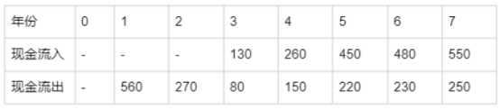
A.6.36
B.6.56
C.6.63
D.6.79
【答案】C
【解析】
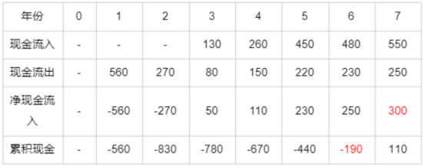
静态投资回收期=6+190/300=6.63年

35.根据《施工合同示范文本》关于进度款审核和支付的说法，正确的是( )。
A.发包人签发进度款支付证书表明发包人已接受承包人完成的相应工作
B.发包人逾期支付工程进度款的，应按照中国人民银行发布的同期存款利率支付违约金
C.发包人和监理人对承包人进度付款申请单有异议的，有权要求承包人修正和提补充资料
D.监理人应在收到承包人进度付款申请单及相关资料后14天内完成审查并报送发包人
【答案】C
【解析】发包人签发进度款支付证书或临时进度款支付证书，不表明发包人己同意、批准或接受了承包人完成的相应部分的工作，A选项错误：除专用合同条款另有约定外，发包人应在进度款支付证书或临时进度款支付证书签发后14天内完成支付，发包人逾期支付进度款的，应按照中国人民银行发布的同期同类贷款基准利率支付违约金，B选项错误：
除专用合同条款另有约定外，监理人应在收到承包人进度付款申请单以及相关资料后7天内完成审查并报送发包人，D选项错误。

36.企业现有设备出现力第一种无形磨损时对设备及其管理产生的影响是( )。
A.需要更换磨损的零部件
B.需要提前更换现有设备
C.导致现有设备原始价值贬值
D.导致现有设备折日增加
【答案】C
【解析】设备的技术结构和性能并没有变化，但由于技术进步，设备制造工艺不断改进，社会劳动生产率水平的提高，同类设备的再生产价值降低，因而设备的市场价格也降低了，致使原设备相对贬值。这种磨损称为第一种无形磨损。这种无形磨损的后果只是现有设备原始价值部分贬值，设备本身的技术特性和功能即使用价值并未发生变化，故不会影响现有设备的使用。因此，不产生提前更换现有设备的问题。

37.招标人的招标控制价编制错误，投标人在进行投诉时，应该在招标控制价公布后( )向招投标监督机构和工程造价管理机构投诉。
A.5天内
B.10天内
C.15天内
D.20天内
【答案】A
【解析】投标人经复核认为招标人公布的最高投标限价未按照《建设工程工程量清单计价规范》GB50500-2013的规定进行编制的，应在最高投标限价公布后5天内向招投标监督机构和工程造价管理机构投诉

38.关于企业最优资本结构的说法，正确的是( )。
A.最优资本结构是使企业价值最大化，同时资金成本低的资本结构
B.最优资本结构是使股东每股收益最大的资本结构
C.最优资本结构是使债务资金最大的资本结构，因为债务资金越多抵税作用越明显
D.最优资本结构是使债务资金最小的资本结为债务资金越少，企业面临的财务风险越小
【答案】A
【解析】企业最优的资本结构应当是使企业的价值最大化，同时，资金成本也是最低的资本结构，而不一定是每股收益最大的资本结构。

39.同一个企业在不同会计时期对于相同的交易或事项，应当采取统一会计政策;不得随意变更，表述属于( )的会计信息质量。
A.可比性
B.相关性
C.重要性
D.可靠性
【答案】A
【解析】企业提供的会计信息应当具有可比性…，应当采用一致的会计政策，不得随意变更会计核算可比性原则也称统一性原则。

40.根据《企业会计准则》，关于财务报表列报要求的说法，正确的是( )。
A.应以持续经营作为会计确认、计量和编制会计报表的基础
B.所有财务报表均应按照权责发生制编制C.计入当期利润的利得和损失项目的金额应以抵消后的净额列报
D.重要项目单独列报，仅以项目金额大小为标准判断其重要性
【答案】A
【解析】A选项，企业应以持续经营为会计确认、计量和编制会计报表的基础。
B选项，除现金流量表按照收付实现制编制外，企业应当按照权责发生制编制其他财务报表。C选项，财务报表项目应当以总额列报，资产和负债、收入和费用、直接计入当期利润的利得和损失项目的金额不能相互抵消，即不得以净额列报，除非会计准则另有规定。 D选项，重要性应当根据企业所处环境，从项目的性质和金额大小两方面予以判断。

41.施工过程中，需要进行现场签证的事项是( )
A.工程变更导致的施工措施费增减
B.完成施工合同以内的零星工程
C.承包人原因导致设备窝工损失
D.承包人原因引起的工程量增减
【答案】A
【解析】
现场签证的范围一般包括：
(1)适用于施工合同范围以外零星工程的确认;
(2)在工程施工过程中发生变更后需要现场确认的工程量;
(3)非承包人原因导致的人工、设备窝工及有关损失;
(4)符合施工合同规定的非承包人原因引起的工程量或费用增减;
(5)确认修改施工方案引起的工程量或费用增减;
(6)工程变更导致的工程施工措施费增减等。

42.关于最高投标限价编制的说法，正确的是( )。
A.暂估价应采用基准日期的市场平均价格
B.计算总承包服务费时，不考虑招标人是否自行供应材料和设备
C.编制措施项目费时，针对无法计算工程量的措施项目，可以以"项"为单位的方式计价，但不包括规费和税金
D.综合单价应包括由招标人承担的风险费用
【答案】C
【解析】可以计算工程量的措施项目，应按分部分项工程量清单的方式采用综合单价计价，其余的措施项目可以以"项"为单位的方式计价，应包括除规费、税金外的全部费用。

43.关于采用实物量法与定额单价法编制施工图预算的说法，正确的是( )。
A.实物量法与定额单价法在计算人、料、机用及汇总方法方面完全相同
B.实物量法编制的预算相对于定额单价法工作量更小、编制过程更快捷
C.实物量法编制的预算相对于定额单价法更能准确反映实际价格
D.实物量法与定额单价法均适用于市场经济条件波动较大的情况
【答案】C
【解析】实物量法编制施工图预算所用人工、材料和机械台班的单价都是当时当地的实际价格，编制出的预算可较准确地反映实际水平，误差较小，适用于市场经济条件波动较大的情况。
44.某投资项目有四个互斥的方案，设计生产能力和盈亏平衡点产量如下表。仅从方案抗风险能力的角度考虑，投资者应选择的方案是方案( )
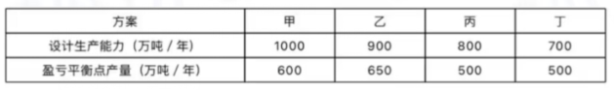
Α.甲
B.乙
C.丙
D.丁
【答案】A
【解析】四个互斥的方案的生产能力利用率分别为，甲
=600/1000=0.6;乙=650/900=72.2%;
=500/800=62.5%;丁=500/700=71.4%;该指标占比越小，抗风险能力越强;所以A选项符合题意;

45.某项目运营期第6年的相关数据为：利息备付率5，息税前利润5000万元，应偿还借款本金3000万元，提交折旧费3000万元，摊销费100万元，利润总额4000万元(无需弥补前年度亏损)，所得税税率为25%，第6年的偿债备付率是( )。
A.1.78
B.2.70
C.2.03
D.1.7
【答案】D
【解析】利息备付率5，所以应付利息是5000/5=1000万元，则
(5000+3000+100-5000*25%)/
(3000+1000)=1.7125，选择D选项。利息备付率5，所以应付利息是5000/5=1000万元，则
(5000+3000+100-5000*25%)/
(3000+1000)=1.7125

46.关于投资项目敏感性分析中临界点的说法，正确的是( )。
A.随着设置的投资项目基准收益率提高，临界点也会变高
B.利用临界点判别敏感因素的方法是一种相对测定法
C.通过敏感性分析图可以直接得到临界点的准确值
D.临界点是不确定因素变化，项目由可行转为不可行的临界数值
【答案】D
【解析】对于同一个技术方案，随着设定基准收益率的提高，临界点就会变低(界点表示的不确定因素的极限变化变小)，A选项错误;利用临界点判别敏感因素的方法是一种绝对测定法，技术方案能否接受的判据是各经济效果评价指标能否达到临界值，B选项错误;临界点可用专用软件的财务函数计算，也可由敏感性分析图直接求得近似值，C选项错误。

47.工程量清单计价模式下，投标人按照招标工程量清单中列出的金额填写且不得变动的是( )。
A.暂列金额和专业工程暂估价
B.暂列金额和总承包服务费
C.计日工和总承包服务费
D.计日工和专业工程暂估价
【答案】A
【解析】(1)暂列金额应按照招标工程量清单中列出的金额填写，不得变动。
(2)暂估价不得变动和更改。暂估价中的材料、工程设备必须按照暂估单价计入综合单价;专业工程暂估价必须按照招标工程量清单中列出的金额填写。

48.有同一行业的四家企业拟从银行申请一笔短期贷款，每家企业均向银行提供了能反映自身偿债能力的财务数据，如下表。仅根据上述信息，银行应优先考虑给予贷款的企业是( )。
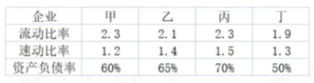

A.甲
B.乙
C.丙
D.丁
【答案】C
【解析】短期贷款，就是要考虑流动比率和速动利率，而资产负债率是属于长期偿债能力，暂不考虑;丙的流动比率和速动比率都比甲、乙、丁要高，说明其负债偏少，资产相对充足，应选择先贷款丙。

49.关于总价合同工程竣工结算编制的说法，正确的是()。
A.应按照施工图、设计变更及工程洽商计算各分部分项工程量，依据合同约定单价确定竣工结算价
B.应根据合同约定方法计算清单工程量及设计变更增加工程量的工程成本并计算酬金及税费
C.应以竣工图为依据核定分部分项工程量并计算分部分项工程价款及相关税费
D.应在合同价基础上对设计变更、工程洽商及工程索赔等合同约定可以调整的内容进行调
【答案】D
【解析】采用总价合同的，应在合同价基础上对设计变更、工程洽商以及工程索赔等合同约定可以调整的内容进行调整

50.进行价值工程分析时，计算功能评价值最常用的方法是（ ）。
A.功能重要性系数评价法
B.功能现实成本法
C.功能现实满意度评价法
D.价值系数法
【答案】A
【解析】从企业目标的角度来看，功能评价值可以看成是企业预期的、理想的成本目标值，常用功能重要性系数评价法计算。

51.投标人投诉招标人不按规范规定编制招标控制价的时间为( )。
A.5d
B.7d
C.2d
D.10d
【参考答案】A
【老师解析】投标人经复核认为招标人公布的最高投标限价未按照《建设工程工程量
清单计价规范》GB50500-2013的规定进行编制的，应在最高投标限价公布后5天内向招投标监督机构和工程造价管理机构投诉。

52.企业为了对应收票据和应收账款回收情况进行监督，可采取的措施()
A.制定现金折扣政策
B.编制账龄分析表
C.调整信用期价
D.增加收账人员催收账款
【答案】B
【解析】实施对应收票据及应收账款回收情况的监督，可以通过编制账龄分析表进行。

53.某项目根据《建设工程工程量清单计价》编制的最高投标限价，相关数据为：建筑分部分项工程费为5000万元，安装分部分项工程费为2400万元，装饰装修分部分项工程费为3000万元，其中定额人工费占部分项工程费的 25%，措施项目费以分部分项工程费为计费基础，费率为11%，其他项目费合计900万元，规费以人工费为计算基础费率为12%，以上项目均不含增值税，增值税税率为9%，则该项目的最高投标限价合计为( )万元。
A.12756.00
B.13692.00
C.13904.04
D.14138.04
【答案】C
【解析】分部分项工程费=5000+2400+3000=10400万元;措施项目费=10400*0.11=1144万元，其他措施费=900万元;规费=(5000+2400+3000)*0.25*0.12=312万元，增值税=
(10400+1144+900+312)=1148.04，最高投标限价=分部分项工程费+措施项目费+其他项目费+规费+税金
=10400+1144+900+312+1148.04=13904.04万元。

54.下列财务计划现金流量表的构成要素中，属于筹资活动现金流入的是( )
A.增值税进项税额
B.股利分配
C.技术方案资本金投入
D.偿还债务本金
【答案】C
【解析】
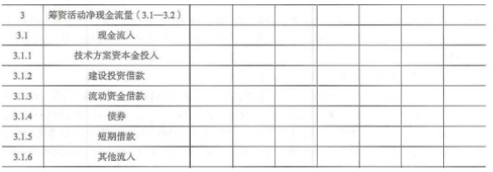

55.利用概算定额法编制单位建筑工程概算的工作有：①确定分部分项工程概算定额基价：②列出分部分项工程并计算工程量;③计算企业管理费、利润、规费和税金;④计算单位工程概算造价：⑤计算单位工程的人、料、机费用。编制步骤正确的是( )。
A.②①③⑤④
B.①②③⑤④
C.①②⑤③④
D.②①⑤③④
【答案】C
【解析】收入总额中，下列收入为不征税收入
(1)财政拨款。各级人民政府对纳入预算管理的事业单位、社会团体等组织拨付的财政资金，但国务院和国务院财政、税务主管部门另有规定的除外。
(2)依法收取并纳入财政管理的行政事业性收费、政府性基金。行政事业性收费，是指依照法律法规等有关规定，按照国务院规定程序批准，在实施社会公共管理，以及在向公民、法人或者其他组织提供特定公共服务过程中，向特定对象收取并纳入财政管理的费用。政府性基金，是指企业依照法律、行政法规等有关规定，代政府收取的具有专项用途的财政资金。

56.根据《中华人民共和国企业所得税法》，下列企业取得的收入中，属于不征税收入的是( )。
A.债务重组收入
B.已做坏账损失处理后又收回的应收账款
C.依法代政府收取的具有专项用途的财政资金
D.违约金收入
【答案】C
【解析】收入总额中，下列收入为不征税收入：
(1)财政拨款。各级人民政府对纳入预算管理的事业单位、社会团体等组织拨付的财政资金，但国务院和国务院财政、税务主管部门另有规定的除外。
(2)依法收取并纳入财政管理的行政事业性收费、政府性基金。行政事业性收费，是指依照法律法规等有关规定，按照国务院规定程序批准，在实施社会公共管理，以及在向公民、法人或者其他组织提供特定公共服务过程中，向特定对象收取并纳入财政管理的费用。政府性基金，是指企业依照法律、行政法规等有关规定，代政府收取的具有专项用途的财政资金。

57.塔式起重机自停放地点运至施工现场的运输、拆卸、安装的费用属于建筑安装工程费中的( )。
A.措施项目费
B.施工机具使用费
C.分部分项工程费
D.其他项目费
【答案】A
【解析】 大型机械设备进出场及安拆费是指机械整体或分体自停放场地运至施工现场或由一个施工地点运至另一个施工地点,所发生的机械进出场运输及转移费用及机械在施工现场进行安装、拆卸所需的人工费、材料费、机械费、试运转费和安装所需的辅助设施的费用,属于措施项目费的一项。大型机械设备进出场及安拆费主要针对“大型”机械设备,例如塔式起重机;而安拆费与场外运费主要针对小型施工机械(如电锤、车床等工具)。
58.某工程采用单价合同计价方式，其中一个分项工程的全费用综合单价为500元/m3，合同约定：发包人第1个月起，从承包人工程进度款中按3%扣留质量保证金，监理人每月签发付款凭证的最低金额为25万元，在第一个月承包人仅进行了该分项工程施工实际完成并经监理人计量的该分项工程量为450m3。第1个月监理人实际签发的付款金额为( )万元。
A.0
B.21.825
C.22.500
D.25.000
【答案】A
【解析】第一个月的进度款额为500*450*(1-3%)=21.825万元
<25万元，因此本月监理签发的付款金额为0元。

59.在进行投标报价时，对于措施项目中的已完工程及设备保护费。适宜采用的计算方法是( )
A.工程量乘以综合单价
B.分包价格加上管理费
C.分包价格加上风险费
D.计算基数乘以费率
【答案】D
【解析】已完工程及设备保护费
已完工程及设备保护=计算基数x已完工程及设备保护费率(%)(1Z103013-28)

60.某技术方案现金流量如下表，基准收益率为8%，则该技术方案的财务净现值约为( )万元。
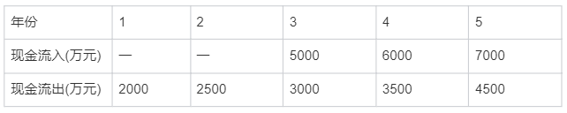
A.1221.018
B.1131.498
C.1701.458
D.2500.000
【答案】B
【解析】(7000-4500)÷1.085+(6000-3500)÷1.084+(5000-3000)÷1.083-2000÷1.08-2500÷1.082=1131.498

二、多项选择题(共20题，每题2分。每题的备选项中，有2个或者2个以上符合题
意，至少有一个错项。错选，本题不得分;少选，所选的每个选项得0.5分)
61.下列资料中，属于招标工程量清单编制依据的有( )。
A.设计文件
B.施工现场情况
C.合理的施工方案
D.地勘水文资料
E.企业定额
【答案】AB
【解析】工程量清单编制依据。包括建设工程工程量清单计价规范、设计文件、招标文件、施工现场情况、工程特点及常规施工方案等。

62.以下属于规费的是( )。
A.劳动保护费
B.职工福利费
C.工伤保险费
D.医疗保险费
E.财产保险费

【答案】CD
【解析】规费是指按国家法律、法规规定，由省级政府和省级有关权力部门规定必须缴纳或计取的费用。包括：
1.社会保险费
(1)养老保险费：是指企业按照规定标准为职工缴纳的基本养老保险费。
(2)失业保险费：是指企业按照规定标准为职工缴纳的失业保险费。
(3)医疗保险费：是指企业按照规定标准为职工缴纳的基本医疗保险费。
(4)生育保险费：是指企业按照规定标准为职工缴纳的生育保险费。
(5)工伤保险费：是指企业按照规定标准为职工缴纳的工伤保险费。
2.住房公积金：是指企业按规定标准为职工缴纳的住房公积金。
其他应列而未列人的规费，按实际发生计取。

63.下列措施项目费中，宜采用综合单价法计价的有( )。
A.垂直运输工程费
B.脚手架工程费
C.混凝土模板工程费
D.冬雨季施工增加费
E.夜间施工增加费

【答案】ABC
【解析】综合单价法：这种方法与分部分项工程综合单价的计算方法一样，就是根据需要消耗的实物工程量与实物单价计算措施费，适用于可以计算工程量的措施项目，主要是指一些与工程实体有紧密联系的项目，如混凝土模板、脚手架、垂直运输等。

64.下列技术方案经济效果评价指标中，属于盈利能力分析的动态指标有( )。
A.资本金净利润
B.财务内部收益率
C.财务净现值
D.速度比率
E.利息备付率

【答案】BC
【解析】
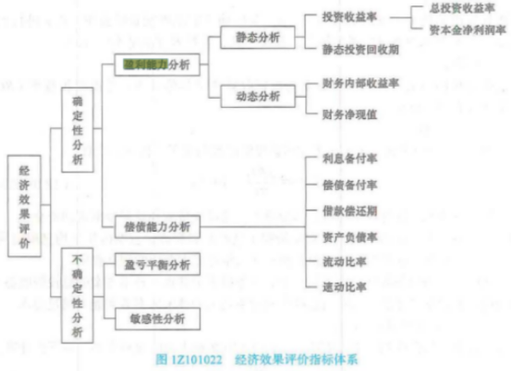

65.设备安装工程概算与编制方法有( )。
A.估算指标法
B预算单价法
C类似工程经验法
D.概算指标法
E.扩大单价法
【答案】BDE
【解析】设备安装工程概算的编制方法：
(1)预算单价法当初步设计有详细设备清单时，可直接按预算单价预算定额单价)编制设备安装工程概算根据计算的设备安装工程量，乘以安装工程预算单价，经汇总求得用预算单价法编制概算，计算比较具体，精确性较高
(2)扩大单价法当初步设计的设备清单不完备，或仅有成套设备的重量时可采用主体设备、成套设备或工艺线的综合扩大安装单价编制概算
(3)概算指标法当初步设计的设备清单不完备或安装预算单价及扩大综合单价不全，元法采用预算单价法和扩大单价法时，可采用概算指标编制概算。

66.下列价值工程活动中，属于功能分析工作内容的是( )。
A.功能成本分析
B.功能定义
C.工作对象选择
D.功能整理
E.确定改进范围

【答案】BD
【解析】
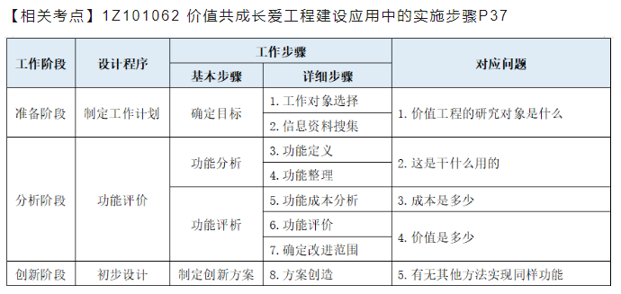

67.关于施工图预算对施工单位作用说法正确的有( )。
A.可作为确定最高投标报价的依据
B.可作为确定投标报价的参考依据
C.可作为进行施工准备的依据
D.可作为控制工程成本的依据
E.可作为安排建设资金计划的依据
【答案】BCD
【解析】
一、施工图预算对建设单位的作用
(1)施工图预算是施工图设计阶段确定建设工程项目造价的依据，是设计文件的组成部分。
(2)施工图预算是建设单位在施工期间安排建设资金计划和使用建设资金的依据。建设单位按照施工组织设计、施工工期、施工顺序、各个部分预算造价安排建设资金计划确保资金有效使用保证项目建设顺利进行。
(3)施工图预算是确定工程最高投标限价的参考依据在设置最高投标限价的情况下，建筑安装工程的最高投标限价可参考施工图预算来确定最高投标限价通常是在施工图预算的基础上考虑工程的特殊施工措施、工程质量要求、目标工期、招标工程范围以及自然条件等因素进行编制的。
(4)施工图预算可以作为确定合同价款、拨付工程进度款及办理工程结算的基础。
二、施工图预算对施工单位的作用
(1)施工图预算是确定投标报价的参考依据。在竞争激烈的建筑市场，施工单位需要根据施工图预算造价，结合企业的投标策略，确定投标报价。
(2)施工图预算是施工单位进行施工准备的依据，是施工单位在施工前组织材料、机具、设备及劳动力供应的重要参考，是施工单位编制进度计划、统计完成工作量、进行经济核算的参考依据。施工图预算的工、料、机分析，为施工单位材料购置、劳动力及机具和设备的配备提供参考。
(3)施工图预算是施工企业控制工程成本的依据参考施工图预算确定的中标价格是施工企业收取工程款的依据，企业只有合理利用各项资源，采取先进技术和管理方法，将成本控制在施工图预算价格以内，才获得良好的经济效益。
(4)施工图预算是进行"两算"对比的依施工企业可以通过施工图预算和施工预算的对比分析找出差距，采取必要的措施。
三、施工图预算对其他方面的作用
(1)对于工程咨询单位而言，尽可能客观、准确地为托方作出施工图预算，是其业务水平、素质和信嘗的体现。
(2)对于工程造价管理部门而言，施工图预算是监督检查执行定额标准、合理确定工程造价、测算造价指数及审定最高投标限价的参考依据。
(3)如在履行合同的过程中发生经济纠纷，施工图预算还是有关仲裁、管理、司法机关按照法律程序处理、解决问题的参考依据

68.采用附加率法估算租赁设备租金时，影响每期租金的因素有( )。
A.租赁设备的价格
B.租赁期数
C.与租赁期数相对应的利率
D.出租方的股权结构E承租方的资金来源

【答案】ABC
【解析】
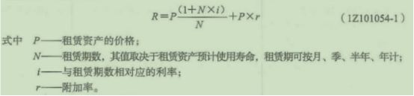

69.关于项目融资特点的说法，正确的有( )。
A.项目出现问题，项目贷款人可以追索借款人除该项目以外的任何形式的资产
B.项目融资是一种需进入项目投资者资产负债表的贷款形式
C.通常会增加贷款人对投资者资信的依赖程度
D.项目融资是以项目为主体的融资活动E.在项目初始阶段应合理分配全寿命周期中的风险
【答案】DE
【解析】A错误;项目出现任何问题，贷款人均不能追索到项目借款人除该项目资产、现金流量以及政府承诺义务之外的任何形式的资产。B错误;项目融资是一种在资产负债表之外的融资。C错误;提高项目的债务承受能力，减少贷款人对投资者资信和其他资产的依赖程度。

70.为了提高现金使用效率，企业可采取的现金管理方法有( )。
A.推迟应付票据及应付账款的支付，充分K3供货方提供的信用优惠
B.尽可能多地将现金转换为有价证券，以获得更多收益
C.尽量使现金流入和现金流出发生的时间趋于一致
D.制定收账政策时，缩短应收账款和应收票据的时间
E.合理使用现金浮游量
【答案】ABCE
【解析】(1)力争现金流量同步，(2)使用现金浮游量.3)加速收款。主要是指缩短应收票据及应收账款的时间。(4)推迟应付票据及应付账款的支付

71.关于投标人进行工程量清单报价的说法，正确的有( )。
A.投标报价不得低于工程成本
B.暂列金额应根据招标工程量清单列出的金额填写
C.投标人对投标报价的任何优惠均应反映在相应的综合单价中
D.暂估价应依据投标人市场询价结果进行填报E.投标人应在综合单价中计入招标文件要求其承担的风险费用
【答案】ABCE
【解析】D错误;专业工程暂估价必须按照招标工程量清单中列出的金额填写。

72.关于采用双倍余额递减法计算固定资产折旧的说法，正确的有( )。
A.寿命期累计折旧额与年限平均法累计折旧额相等
B.前期年折旧额高，后期年折旧额低
C.固定资产账面价值逐年减少
D.计算折旧额使用的折旧率逐年下降
E.固定资产折旧年限与年限平均法折旧年限相同
【答案】BCE
【解析】A错，累计折旧额不一样，双倍余额递减法不考虑余值，D错，折旧率不变

73.根据《建设工程施工合同(示范文本)》，关于工程保修期内的保修责任和修复费用的说法，正确的有( )。
A.因承包人原因造成工程的缺陷，承包人应负责修复并承担修复费用
B.因发包人使用不当造成工程的缺陷，发包人承担修复费用并支付承包人合理利润
C.发包人未经验收擅自使用工程的，承包人不再承担修复责任和费用
D.因不可抗力原因造成工程的缺陷，发包人承担修复费用并支付承包人合理利润
E.因工程的缺陷导致的人身伤害和财产损失应由造成缺陷的责任方承担
【答案】ABDE
【解析】A选项，因承包人原因造成工程的缺陷、损坏承包人应负责修复，并承担修复的费用以及因工程的缺陷、损坏造成的人身伤害和财产损失。
B选项，因发包人使用不当造成工程的缺陷、损坏，可以委托承包人修复，但发包人应承担修复的费用，并支付承包人合理利润。
CD选项，因其他原因造成工程的缺陷、损坏，可以委托承包人修复，发包人应承担修复的费用，并支付承包人合理的利润。
E选项，因工程的缺陷、损坏造成的人身伤害和财产损失由责任方承担。

74.将一项包括数项资产的建造合同分立为单项合同需同时具备一定的条件，这些条件包括( )。
A.每项资产均有独立的建造计划
B.每项资产的价值不低于合同价值的三分之一
C.每项资产可以独立进行分包，且可由不同的分包单位实施
D.每项资产的收入和成本可以单独辨认E.与客户就每项资产进行单独谈判，双方能够接受或拒绝与每项资产有关的合同条款
【答案】ADE
【解析】一项包括建造数项资产的建造合同，同时满足下列条件的，每项资产应当分立为单项合同：
(1)每项资产均有独立的建造计划;
(2)与客户就每项资产单独进行谈判，双方能够接受或拒绝与每项资产有关的合同条款;
(3)每项资产的收入和成本可以单独辨认。如果不同时具备上述三个条件，则不能将建造合同进行分立，而应将其作为一项合同进行会计处理。

75.关于影响利率高低因素的说法，正确的有( )。
A.社会平均利润率的高低直接影响利率的高低
B.通常借贷资本供过于求时，利率会呈上涨趋势
C.通货膨胀会对利率高低产生直接影响
D.借出资本的风险越高其利率可能越高E.通常借贷资本的期限越长其利率越低
【答案】ACD
【解析】利率是各国发展国民经济的重要杠杆之一，利率的高低由以下因素决定：
1.利率的高低首先取决于社会平均利润率的高低，并随之变动。在通常情况下，社会平均利润率是利率的最高界限。因为如果利率高于利润率，无利可图就不会去借款。
2.在社会平均利润率不变的情况下，利率高低取决于金融市场上借贷资本的供求情况。借贷资本供过于求，利率便下降;反之，求过于供，利率便上升。
3·借出资本要承担一定的风险，风险越大，利率也就越高。
4.通货膨胀对利息的波动有直接影响，资金贬值往往会使利息无形中成为负值。
5·借出资本的期限长短。贷款期限长，不可预见因素多，风险大，利率就高;反之利率就低。
6·利率与经济周期的波动有密切的关联，在经济周期的扩张期上升，而在经济衰退期下降。

76.根据《保障农民工工资支付条例》，关于农民工工资支付的说法，正确的有( )。
A.农民工工资应以现金、实物或有价证券等形式发放
B.分包单位拖欠农民工工资的，由施工总承包单位先行清偿，再依法进行追偿
C.建设单位应按照合同约定及时足额将人工费拔付至农民工工资专用账户
D.若农民工工资采取施工总承包单位代发的方式支付，总承包单位与分包单位对工程数量、质量等产生争议时，待争议解决后再按规定代发
E.建设项目违反工程建设相关法律法规导致拖欠农民工工资的，由建设单位清偿
【答案】BCE
【解析】A选项错误，农民工工资应当以货币形式，通过银行转账或者现金支付给农民工本人，不得以实物或者有价证券等其他形式替代;B选项正确，分包单位拖欠农民工工资的，由施工总承包单位先行清偿再依法进行追偿。工程建设项目转包，拖欠农民工工资的，由施工总承包单位先行清偿，再依法进行追偿：C选项正确，建设单位应当按照合同约定及时拨付工程款，并将人工费用及时足额拨付至农民工工资专用账户，加强对施工总承包单位按时足额支付农民工工资的监督：D选项错误，建设单位与施工总承包单位或者承包单位与分包，单位因工程数量、质量造价等产生争议的建设单位不得因争议不按照本条例的规定拨付工程款中的人工费用，施工总承单位也不得因争议不按照规定代发工资：E选项正确，工程建设项目违反国土空间规划工程建设等法律法规，导致拖欠农民工工资的，由建设单位清偿。

77.根据《标准施工招标文件》，下列导致承包人工期延误和费用增加的事件中，承包人能同时获得工期、费用和利润索赔的有( )。
A.承包人应监理人要求对材料重新检验且检验结果合格
B.设计单位提供图纸延误
C.采用合同未约定的安全作业环境及安全施工措施
D.异常恶劣的气候条件
E.发包人的原因造成工期延误
【答案】ABE
【解析】《标准施工招标文件》中承包人索赔可引用的条款表1Z103074-1
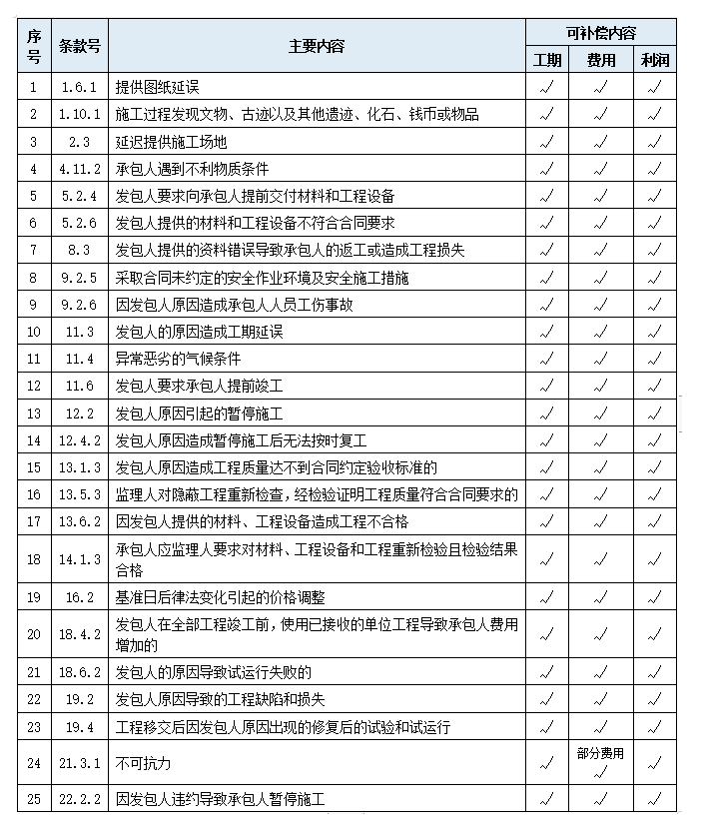
78.根据《建设工程工程量清单计价规范》下列费用中，应按国家或省级、行业建设主管部门的规定计价，不得作为竞争性费用的有( )。
A.安全文明施工费
B.计日工
C.财产保险费
D.规费
E.总承包服务费
【答案】AD
【解析】措施项目清单中的安全文明施费应按照国家或省级、行业建设主管部门的规定计价，不得作为竞争性妻用发包人和承包人均应按照省、自治区、直辖市或行业建设主管部门发布的标准计算规费和税金不得作为竞争性费用。

79.编制人工定额时，应计入定额时间的有( )。
A.由于劳动组织不合理导致工作中断所占用的时间
B.准备与结束工作时间
C.工人必需的休息时间
D.不可避免的中断时间
E.由于材料供应不及时引起的停工时间
【答案】BCD
【解析】
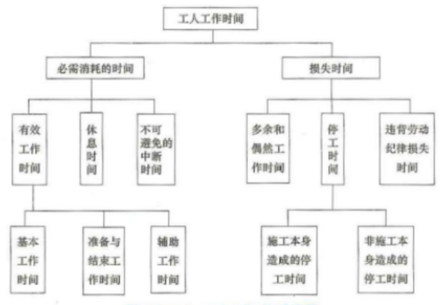
80.关于技术方案不确定性分析的说法，正确的有( )。
A.常用的不确定性分析方法包括盈亏平衡分析和敏感性分析
B.技术方案的不确定性是客观存在的，通常政策变化、技术进步等原因会带来不确定性
C.技术方案论证中所依据的数据不充分或预测方法的局限性会带来不确定性
D.通过不确定性分析，可以准确计量各不确定因素对技术方案经济效果产生的影响
E.不确定性的直接后果是使技术方案经济效果的实际值与评价值相偏离，从而给决策带来风险
【答案】ABCE
【解析】无法以定量来表示的定性因素的影响，D选项错误。

